Horizon 7.2桌面池发布步骤

浏览器输入连接服务器管理地址：https://10.60.10.205/admin
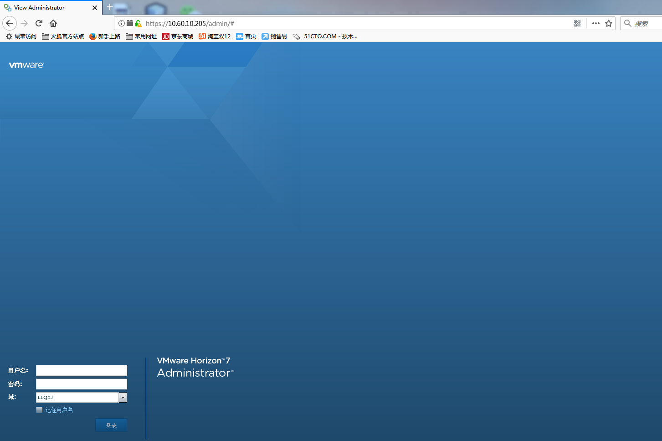

添加桌面池，选择“自动桌面池”
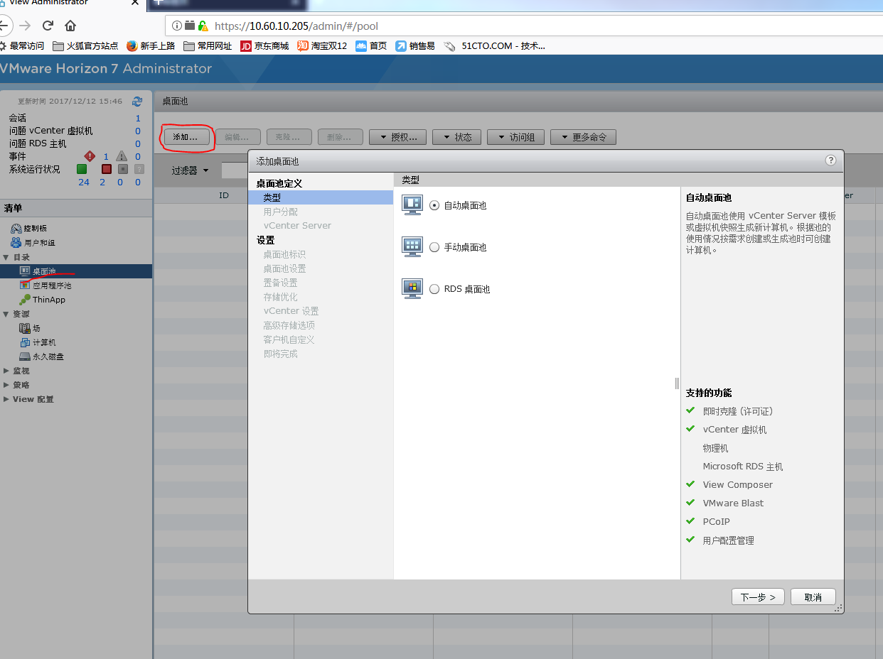
选择专用桌面
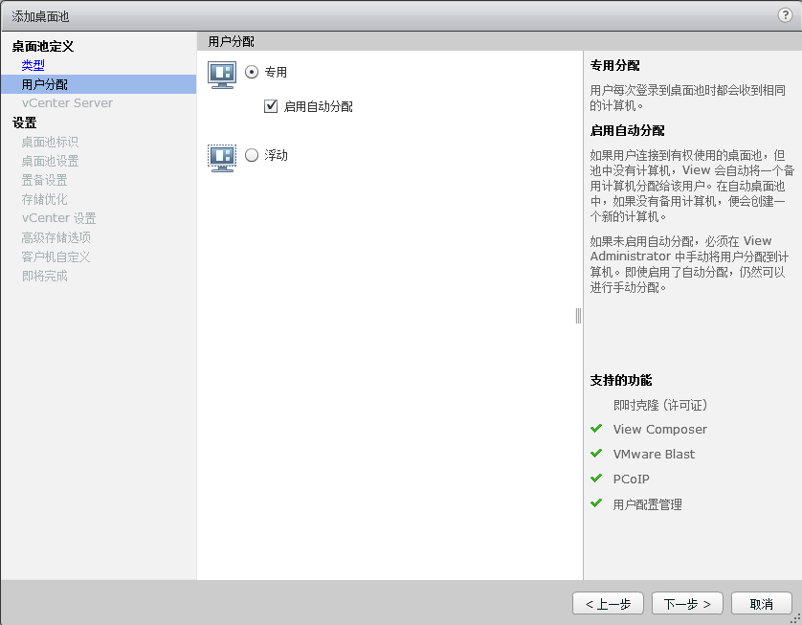

使用View Composer链接克隆
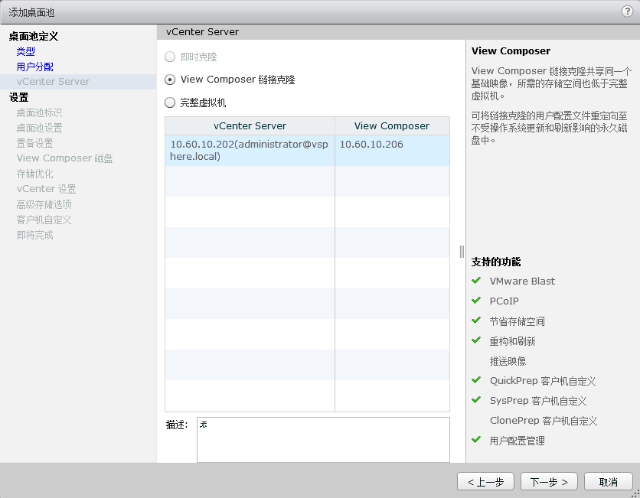
编辑桌面池名称，和虚拟桌面显示名称。桌面池 ID 是用于识别该桌面池的唯一名称。显示名称是用户连接到 View Client 时看到的名称。
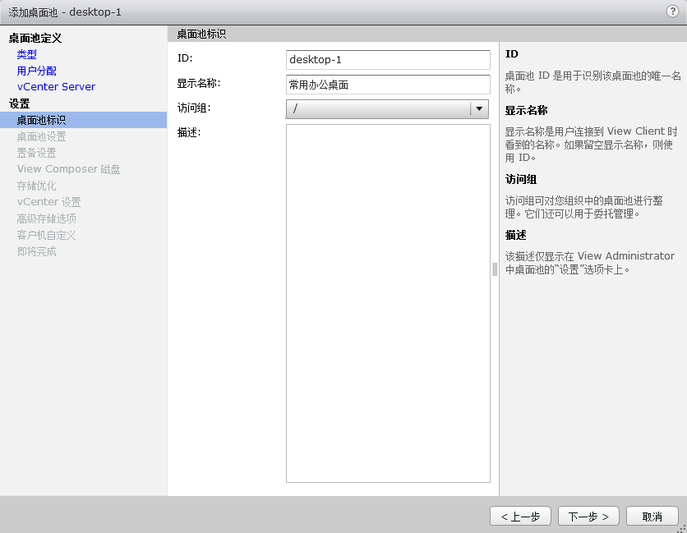

根据实际情况设置桌面池属性。启用HTML Access功能，用户可用浏览器输入连接服务器地址10.60.10.205登录桌面。
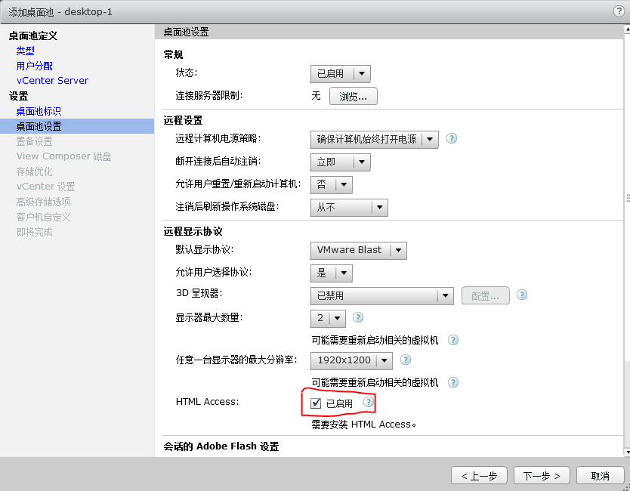
命名模式作为为虚拟机名称的命名规则，计算机最大数量为发布的桌面数量。
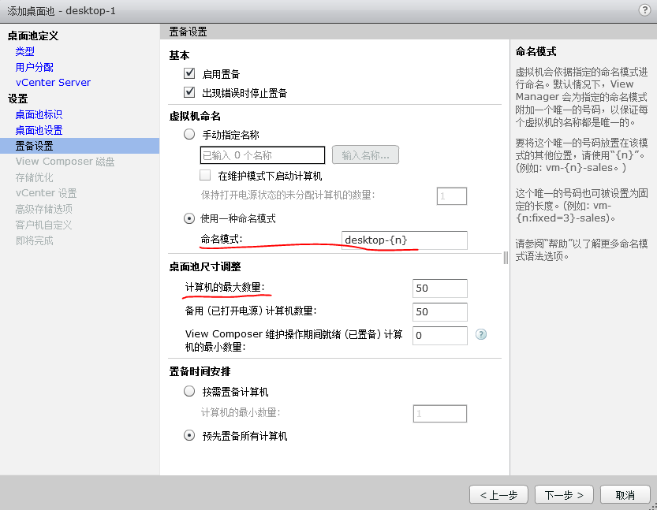
设置永久磁盘的大小及盘符，Windows 配置文件将被重定向到永久磁盘，永久磁盘不会受到刷新、重构和重新平衡等 View Composer 操作的影响。
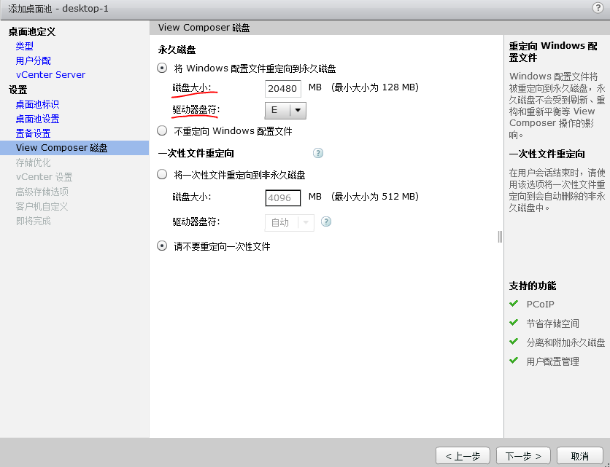
副本磁盘选用ssd盘，系统盘选用sas盘
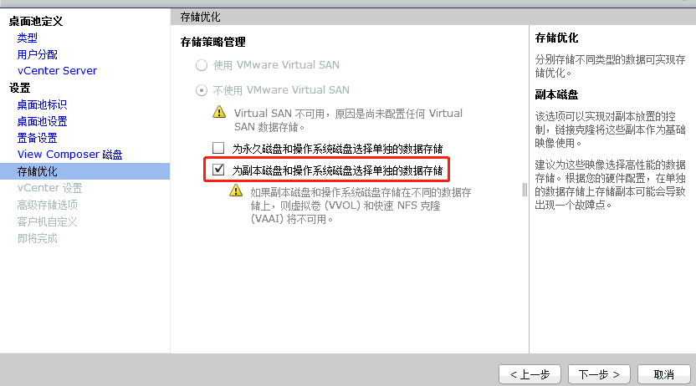

父虚拟机选择你的模板
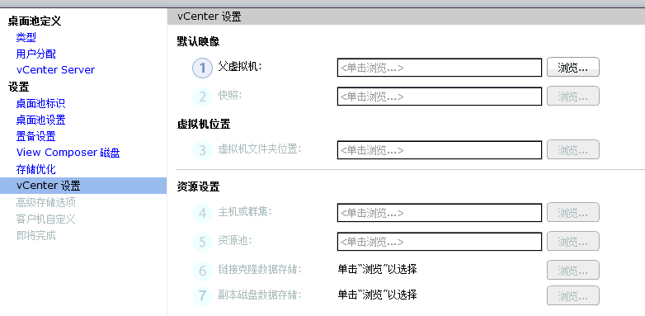
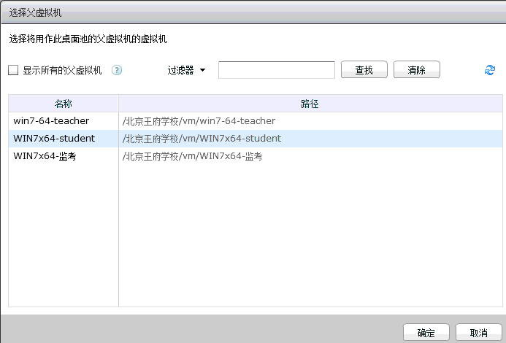

选则要发布模板的快照。
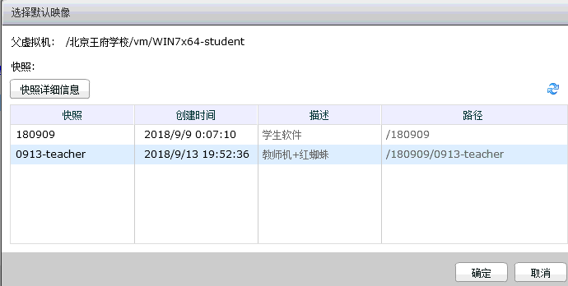

选择虚拟机文件夹位置
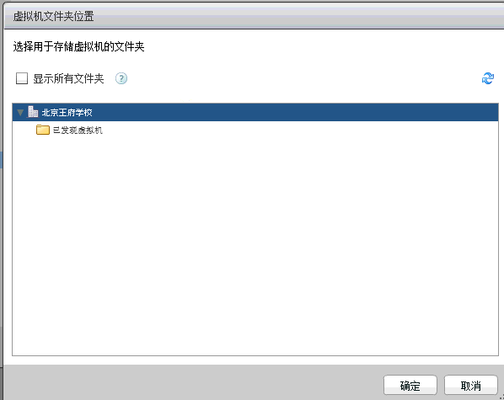
选择桌面所存放的主机
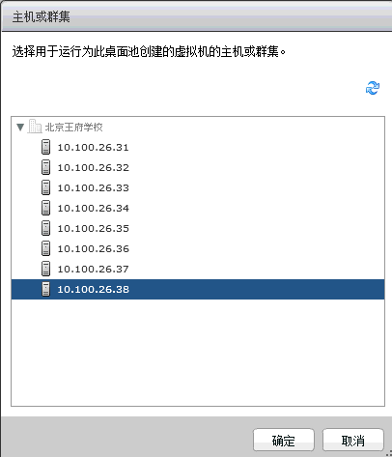
选择资源池
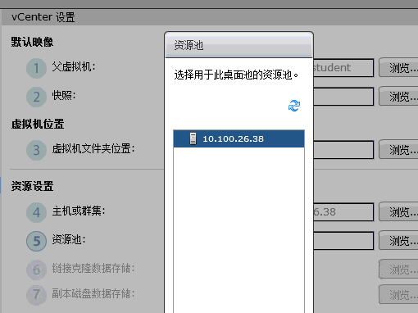
链接克隆存储选择SAS磁盘
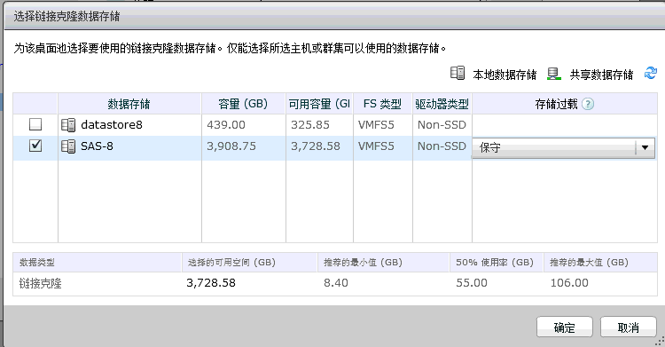
副本存储选择SSD磁盘
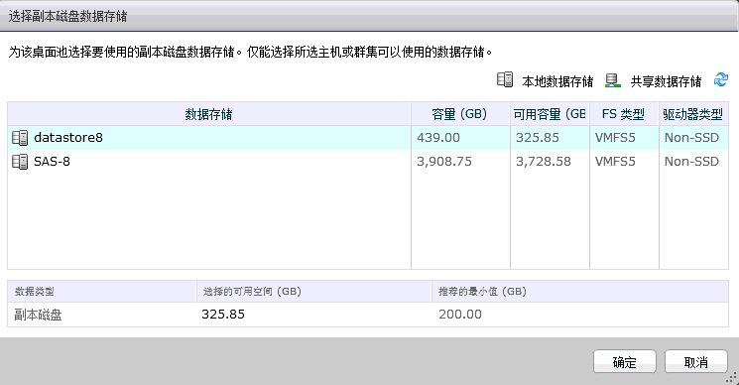
高级存储选项，默认
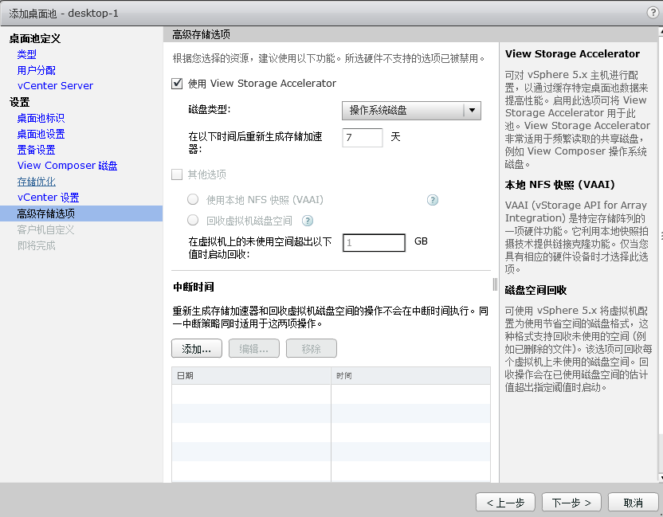
AD容器选择horizon下的vm
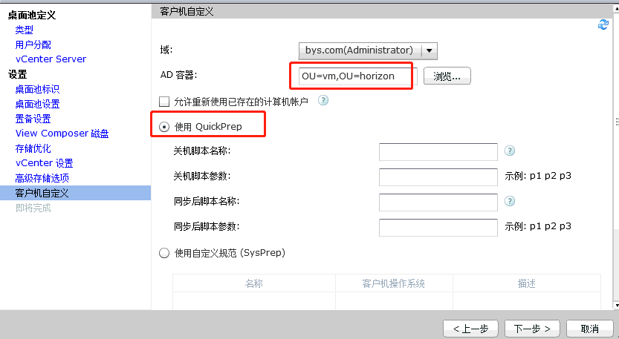

检查配置，完成。开始授权用户
